

BLFK-800A

电流型霍尔传感器

用户手册

深圳柏特瑞电子有限公司

BLFK-800A电流型霍尔传感器
特点：
- 为两线制扫描型霍尔传感器
- 属精密型直流电流传感器，是专为直流电流定制；
- 经可溯源标准检验，精度高，输出稳定性高；
技术参数、输入输出接口形式：
- 供电电源： 24VDC±20%(无极性)；
- 失调电流：小于±0.2mA；
- 测量范围：±800A
- 输出形式： 12mA±8 mA
- 精 度：＜2%；
- 工作环境：-10 ~ 60℃；
- 开口尺寸: 20x104mm

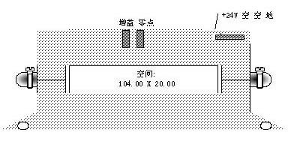
安装及应用须知：
1.因为各地的地磁场不同，所以在固定好位置和方向后要重调零点，即在不输入电流的情况下，调零点电位器OFS，使输出为12mA（采集实际值为0）。
2.被测电流母线的温度不宜超过60℃，上下半圈的固定螺丝要拧紧。
3.当电流母线填满原边穿线孔时，可获得最佳的测量精度。
4.测直流电流时，电流方向应与产品外壳上所示的箭头方向一致，才能得到正向输出。

